* La liste des clients classés par ordre alphabétique



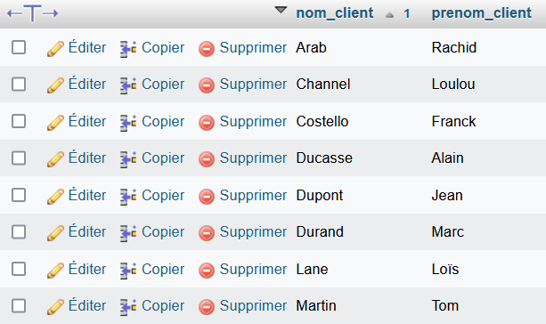

* La moyenne par secteur des prix des appartements



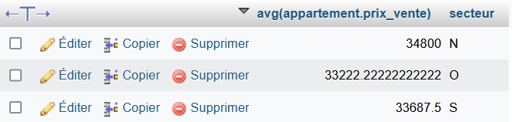

* Le nombre d’appartements par secteur pour les secteurs qui dépassent 10 appartements.



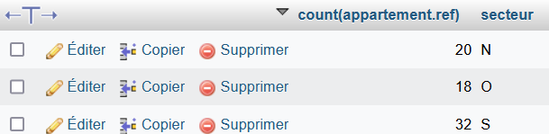



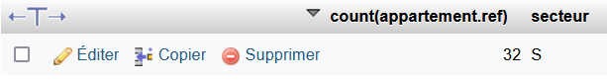

* Le nombre d’appartements dont la superficie est supérieure à 80 m² par secteur



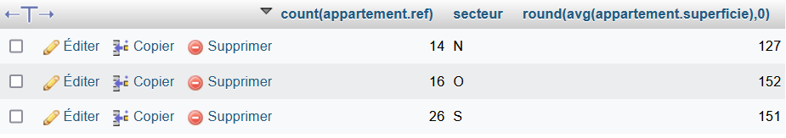

* Le prix max des appartements par secteur mais seulement qui dépassent 19 appartements.



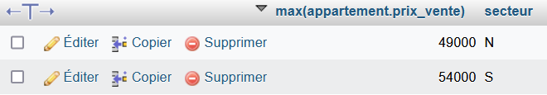

* La liste des clients et les appartements qu’ils ont loué.

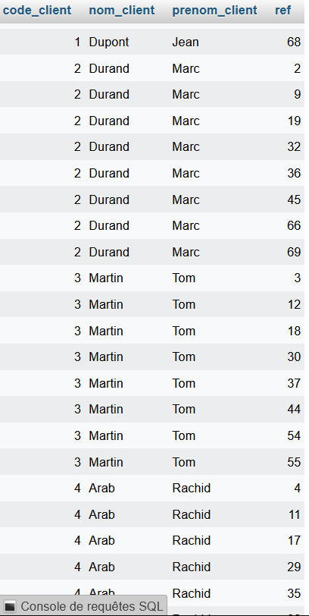

* La liste des appartements situés à N et gérés par Fadoua ALAMI



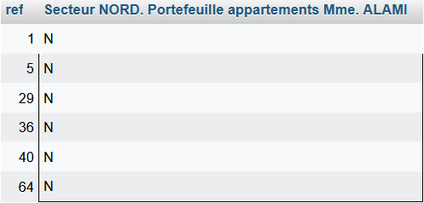

* Le Nombre de clients venant de Fès par secteur.



